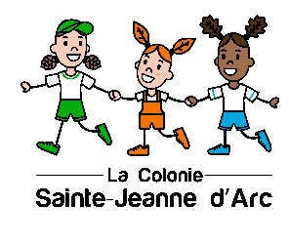
Liste des participants
Classe nature

École: Groupe:

Enseignant(e): Niveau:

 | Nom de l’élève | Allergie ou particularité
1
2
3
4
5
6
7
8
9
10
11
12
13
14
15
16
17
18
19
20
21
22
23
24
25
26
27
28
29
30

Veuillez former des groupes de 30 élèves et nous retourner au plus tard 7 jours avant votre visite au : administration@csjd.qc.ca

